Informazioni stampa

Anticipa la primavera con il rivestimento creativo A BASSO SPESSORE della collezione Botanica!

Tema floreale per il parato decorativo in fibra di vetro PURA© di PIXIE Group

PIXIE è progetto, ricerca, arte, disegno.
La dinamica azienda emiliana, riferimento nel comparto dei rivestimenti creativi© a basso spessore, continua la sua ricerca e l’approfondimento delle arti materiche realizzando parati per la personalizzazione di progetti e per la realizzazione di ambienti funzionali con un carattere ben definito.

PURA© è il programma in costante evoluzione di rivestimenti creativi in fibra di vetro firmato PIXIE. Si caratterizza per l’innovazione, la tecnologia, lo stile e il gusto mediterraneo, parte integrante della cultura dell’arredo che si esprime su superfici verticali ed orizzontali uniche.

Con PURA© non si parla più di semplici prodotti, ma di un nuovo concetto di rivestimento, di progetti integrati di design per spazi piccoli, grandi, tradizionali e contemporanei. Ciò che realmente fa la differenza in un prodotto in fibra di vetro PURA© è la tecnologia; i parati PIXIE sono un “insieme di prodotti” che, uniti, danno determinate caratteristiche e performance, quali la corretta preparazione del fondo di posa, la tipologia del collante (che cambia a seconda della destinazione d’uso) e le caratteristiche della fibra di vetro (garantiscono stabilità dimensionale, resistenza alla trazione, resistenza alla compressione, resistenza al fuoco, rinforza e consolida, copre le crepe).
Non si può prescindere, poi, per ogni specifico elemento, dai cicli di finitura protettiva che, a seconda della tipologia di prodotto, pavimento o rivestimento, garantiscono elevata resistenza all’abrasione, ai graffi, alla luce, ai raggi U.V., alle escursioni termiche, alle macchie.

I parati con tecnologia PURA© per pavimenti e rivestimenti, sono sani perché abbattono e bloccano la proliferazione di batteri comuni. La funzione antibatterica viene realizzata grazie agli ioni d’argento che garantiscono alle superfici di esercizio dei rivestimenti creativi a basso spessore PURA© una protezione continua, efficace e duratura contro la proliferazione dei batteri comuni. Senza alcun effetto nocivo per l’ambiente, per la salute e per il benessere delle persone e degli animali. Un vero scudo incorporato nella superficie che elimina fino al 99,9% dei batteri comuni, per un abitare sano, sicuro e protetto.

Oltre alle proposte presentate nelle collezioni a catalogo, è possibile realizzare anche versioni personalizzate per finitura, colore, grafica o formato. I rivestimenti, ma anche i pavimenti PURA© sono prefiniti, caratteristica questa che consente di ottenere un notevole risparmio sui costi legati alla manodopera di posa e minori disagi per la committenza.Tutto questo, l’insieme di tutto questo è il programma PURA© nella versione Botanica.
Oltre a definire il look di una stanza, infatti, i parati PIXIE si prestano come soluzione ideale per migliorare l’aspetto di una parete irregolare o che presenta imperfezioni da mascherare.
Il merito non è soltanto di texture moderne e variopinte ma anche e soprattutto dell’innovazione tecnica. I rivestimenti PIXIE, rispetto a quelli in fibra di vetro attualmente in commercio, sono più traspiranti, resistenti al tempo e agli sbalzi di temperatura, facili da fissare e anche da rimuovere.

Caratteristiche tecniche:
- Elevata elasticità ed alta resistenza all’abrasione ed all’usura;
- Superfice impermeabile ed antimacchia;
- Resistente alle escursioni termiche, alla luce e non ingiallente;
- Basso spessore che ne consente la posa su ogni superfice senza necessità di smantellare l’esistente;
- Non emette sostanze nocive né durante la posa né dopo e non ha nessun effetto nocivo per l’ambiente, per la salute e per il benessere delle persone e degli animali;
- Non produce barriera vapore; la superfice quindi “respira” liberamente, contribuendo alla regolazione del microclima dell’ambiente e favorisce il benessere abitativo;
- Rivestimento prefinito per posa semplice, rapida e non invasiva;
- Disponibile con superfice ad effetto naturale.
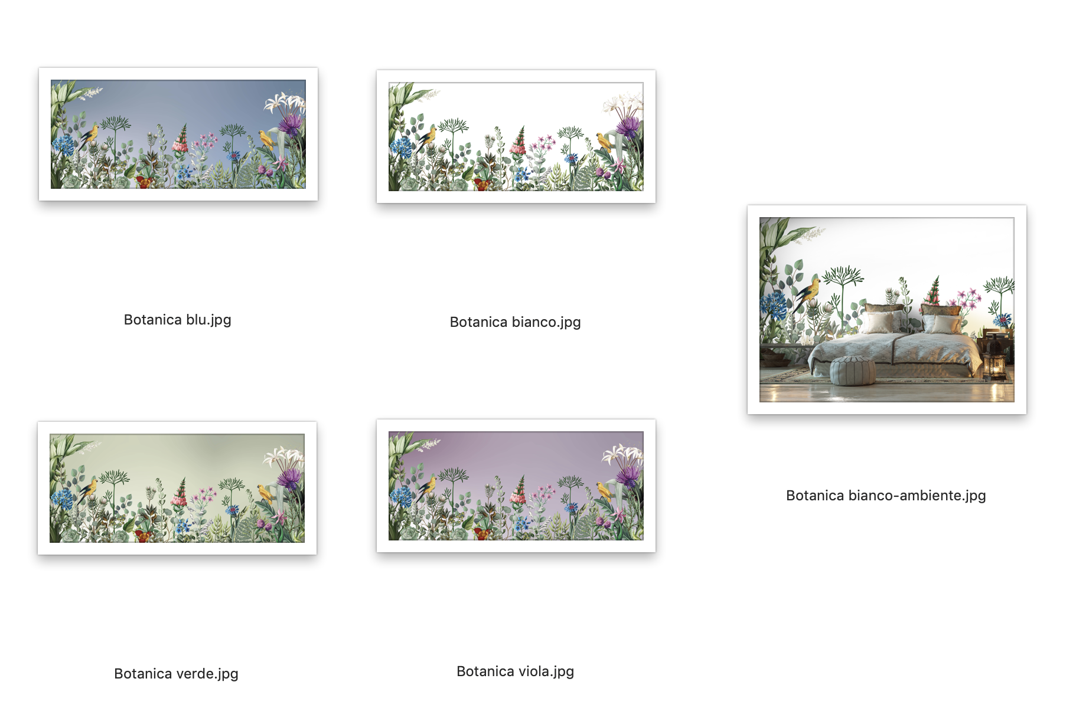

BOTANICA, nuovo rivestimento creativo PURA© .
Tutte le collezioni a catalogo sono disponibili nelle versioni Home System, Aqua System, All System, Pura, La Via dei Sensi (quest’ultima con tecnologia profumata a microincapsulazione).
Prezzo al pubblico: da euro 81,00 a 156,00 Iva esclusa.

Per informazioni e immagini
in alta risoluzione
Ufficio Stampa:
tac comunic@zione milano|genova
tel +39 02 48517618 | 0185 351616
press@taconline.it | www.taconline.it

PIXIE Group
Rivestimenti_creativi© a basso spessore
Via Larga, 26/c - 44042 Cento (FE)
ph. +39 051 900473
info@pixieonweb.com - www.pixieonweb.com

